Project 2: 简易Unix shell编程

516030910259 刘欣鹏

1. 实验目的

通过简易Unix shell的编写，了解linux进程的基本使用。

1. 实验原理

该项目由一个C程序组成，它作为接收用户命令并在单独的进程执行每个命令的Shell接口。Shell在下一个命令进入之后为用户提供了提示符。

实现Shell接口的一种技术是父进程首先读用户命令行的输入，然后建一个独立的子进程来完成这个命令。除非另作说明，父进程在继续之前等待子进程退出。然而，Unix Shell一般也允许子进程在后台进行（或并发地运行），通过在命令的最后使用&符号。

用系统调用fork()来创建独立的子进程，通过使用exec()族中的一种系统调用来执行用户命令。

1. 实验步骤
   1. 源代码

#include <stdio.h>

#include <stdlib.h>

#include <unistd.h>

#include <signal.h>

#include <string.h>

#include <sys/types.h>

#define MAX_LINE 80

#define BUFFER_SIZE 11

char buffer[BUFFER_SIZE][MAX_LINE/+1][80];//历史命令存储

int llength[BUFFER_SIZE];//每个历史指令参数个数

int l, r;//历史命令指针

int flag;//Ctrl+C事件是否发生

void handle_SIGINT(){

int i = l, j;

char tmp[20];

strcpy(tmp, "\n");

write(STDOUT_FILENO, tmp, strlen(tmp));

while (i != r) {

strcpy(tmp, " ");

for (j = 0; j < llength[i]; j++){

write(STDOUT_FILENO, buffer[i][j], strlen(buffer[i][j]));

write(STDOUT_FILENO, tmp, strlen(tmp));

}

strcpy(tmp, "\n");

write(STDOUT_FILENO, tmp, strlen(tmp));

i = (i + 1) % 11;

}//Ctrl+C的事件handler，输出最近十个历史命令

strcpy(tmp, "Output Done!\n");

write(STDOUT_FILENO, tmp, strlen(tmp));

flag=1;

}

int setup(char inputBuffer[], char *args[], int *background){

int length, i, start, ct, j;

char tmp[50];

char re[10];

ct = 0;

length = read(STDIN_FILENO, inputBuffer, MAX_LINE);

if (flag==1) return 0;//若发生Ctrl+C事件，忽略当前命令

start = -1;

if (length == 0) exit(0);

else if (length < 0){

perror("error reading the command\n");

exit(-1);

}

for (i = 0; i < length; i++){

switch (inputBuffer[i]){

case ' ':

case '\t':

inputBuffer[i]='\0';

if (start!=-1){

args[ct] = &inputBuffer[start];

ct++;

}

start=-1;

break;

case '\n':

if (start!=-1){

inputBuffer[i]='\0';

args[ct] = &inputBuffer[start];

ct++;

}

args[ct] = NULL;

break;

default:

if (start == -1) start = i;

if (inputBuffer[i] == '&') {

*background = 1;

inputBuffer[i] = '\0';

}

break;

}

}

args[ct] = NULL;

if (ct <= 0 || args[ct] != NULL) return 0;

//读入命令

strcpy(re, "r");

if (ct == 1 && !strcmp(re,args[0])){

for (i=0;i<llength[r-1];i++){

args[i]=&buffer[r-1][i];

}

ct=llength[r-1];

args[ct]=NULL;

*background=0;

}//若命令为r，将其替换为历史命令中最新一条

else if (ct==2 && !strcmp(re,args[0]) && strlen(args[1])==1){

i=r;

int found=0,k;

while (i!=l){

i--;

if (i==-1) i=10;

if (args[1][0]==buffer[i][0][0]) {found=1;k=i;break;}

}

if (!found) return 0;

for (i=0;i<llength[k];i++){

args[i]=&buffer[k][i];

}

ct=llength[k];

args[ct]=NULL;

*background=0;

}//若命令为r x，将其按替换为历史命令中最新一条首字母为x的指令；若无相应指令，忽略该命令

for (i = 0; i < ct; i++){

for (j = 0; j < strlen(args[i]); j++)

buffer[r][i][j] = args[i][j];

buffer[r][i][j] = '\0';

}

llength[r] = ct;

r = (r + 1) % 11;

if (l == r) l = (l + 1) % 11;//将当前指令加入历史命令缓存中

return 1;

}//读取命令，若输入指令有效返回1，否则返回0

int main(void){

char inputBuffer[MAX_LINE];

char consts[40];

char cd[4];

char ch;

int background;

char *args[MAX_LINE/+1];

int valid;

signal(SIGINT, handle_SIGINT);

l = 0;r = 0;

flag = 0;

strcpy(cd,"cd");

//初始化

while (1){

background = 0;

strcpy(consts,"COMMAND->");

write(STDOUT_FILENO, consts, strlen(consts));

valid = setup(inputBuffer, args, &background);

if (flag == 1) {

flag = 0;

continue;

}//若发生Ctrl+C事件，忽略当前指令直接进入下一循环

if (!valid){

strcpy(consts,"Invalid instruction!\n");

write(STDOUT_FILENO, consts, strlen(consts));

continue;

}//若当前命令不合法，忽略当前指令直接进入下一循环

pid_t pid;

if (!strcmp(args[0],cd)){

int xx=r-1;

if (xx==-1) xx=10;

if (llength[xx]==2) chdir(args[1]);

}//若当前指令为cd，直接通过系统调用chdir()执行

else{

pid=fork();

if (pid == 0) {

execvp(args[0], args);

write(STDOUT_FILENO, consts, strlen(consts));

exit(0);//在子进程中执行命令

}

else if (background == 0) waitpid(pid);//若指令为非后台执行则等待子进程终止再进入下一循环

}

}

}

* 1. 测试

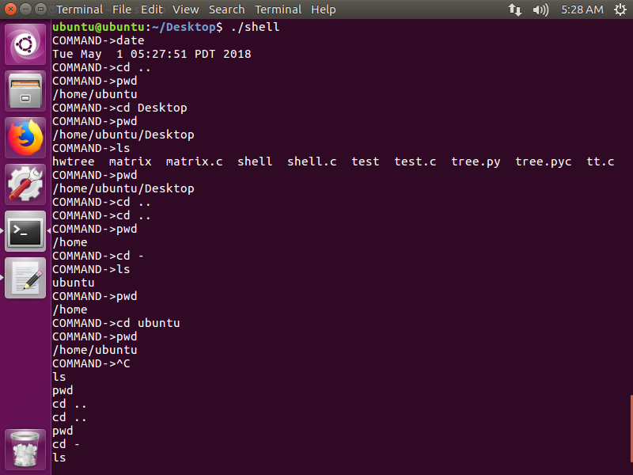

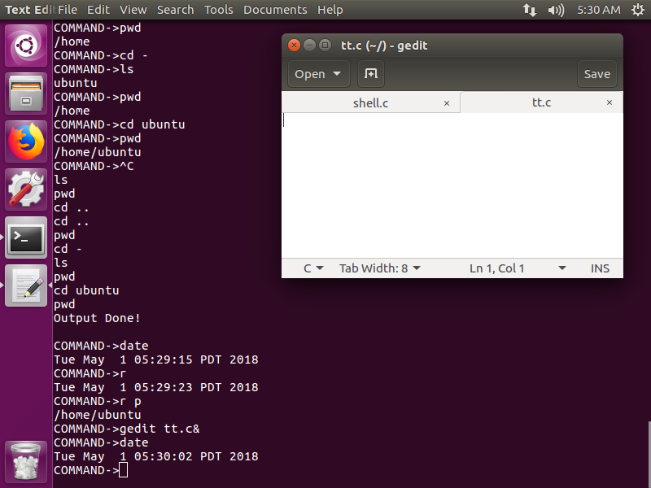

上两图展示了该简易Shell程序的指令执行、历史命令缓存、历史纪录执行、指令后台执行功能，并额外实现了cd命令的执行。

1. 心得与体会

通过本实验，我对linux下fork()有了更深入的认识，对linux中的进程有了更深入地了解。

在实现cd命令的过程中，遇到了一个问题：不能执行该命令。经过查阅相关资料，我了解到cd命令不能与其他命令一样地通过创建子进程来执行，因为这样只改变了子进程的工作目录，而父Shell进程的工作目录并没有改变，且execvp()函数并不支持cd命令。而在linux自带的shell中，cd命令是直接由shell自身进行解析、执行的。于是我增加了判断cd命令的代码，若判定当前命令为cd命令，则直接调用chdir()系统调用在父进程中转换工作目录，最终解决了问题，在简易Shell程序中成功实现了cd命令。